案例十三　關懷你我他 [1]*

教學規劃

學校探討以中國語文科帶動其他學習領域開展跨課程閱讀，提升學生的閱讀效能。中文科教師選取文藝性和資訊性文本，引導學生掌握不同的閱讀策略和方法，再配合讀書會、主題閱讀等活動，讓學生體會閱讀的樂趣。

閱讀規劃採用「跨學科統整」的模式，在一至三年級以「健康人生」為主題，各級自訂子題，期望幫助學生認識健康生活的重要，讓學生健康成長，培養關愛別人的良好態度。

二年級的子題為「關懷你我他」，中文科教師與圖書組、成長課、英文科、數學科和常識科教師合作，透過主題閱讀、班級讀書會等活動，增加學生的閱讀量，拓寬閱讀面。在跨學科統整周（兩周）內，各科選取配合主題「健康人生」及子題「關懷」等學習內容，同步教學。從下文的概念圖看，大家可以了解各科的學習重點及學習活動的配合，讓學生在同一主題下，綜合運用不同學科的知識，促進深度閱讀，並發展自主閱讀的能力。最後，教師以跨學科的全方位學習活動「健康校園展繽紛」為總結，提供情境，讓學生實踐所學。

設計說明

科　組：中文科、英文科、數學科、常識科、普通話科、體育科、音樂科、視藝科、電腦科和圖書組

級　別：小二

主　題：關懷你我他

課　時：11教節

學習重點：（限於篇幅，只列出主題閱讀、讀書會及中文科的學習重點）

中文科

1. 閲讀

* 學習和運用看圖聯想、朗讀、推測等閱讀策略，理解內容大意，以及作者表達的思想感情
* 學習自主閱讀，分享閱讀所得和感想，感受閱讀的趣味

1. 寫作

* 確定對象，使用合適的格式和用語
* 連繫生活經驗及已有知識以構思寫作內容

1. 説話

* 連繫生活經驗及已有知識以構思話語，運用恰當語氣表達

1. 品德情意

* 培養關愛家人，與人和睦共處和珍惜事物的態度

1. 共通能力

* 培養慎思明辨和解難能力

閲讀資源：

* 講讀課文：《黃香蓆》、《媽媽的白髮》
* 導讀課文：《三字經》
* 主題閱讀：配合主題的圖畫書和兒童故事

《口袋裏的爸爸媽媽》（周銳），輯於張秋生、劉保法主編《新世紀五星童話：紅星篇》，2001。

小袋鼠和袋鼠媽媽對於袋鼠口袋用途的温馨對話，讓讀者既看到媽媽對孩子的愛護，也看到小袋鼠的天真，對爸爸媽媽的敬愛與孝順。口袋到底有甚麼用途呢？齊來翻開故事，找出答案吧！

* 《鼠小弟盪鞦韆》（中江嘉男/文，上野紀子/圖，趙靜、文紀子/譯），2005。

爸爸、媽媽給小鳥做了一個鞦韆。大象來了，說：「我也要盪鞦韆」。小鳥說：「大象先生，你太重了，盪不了。」然後，馬來了，說：「我也要盪鞦韆。」小鳥說：「馬先生，你太重了，盪不了。」之後，獅子、海獅和豬都說要來盪鞦韆，但都因為太重了，盪不了。鼠小弟出場了，他的體形剛好，小鳥跟他一起盪鞦韆，很開心。最後老貓也來了，卻一個人獨佔鞦韆，結果給小鳥的爸媽教訓了一頓。對待別人，要分享還是霸道，小朋友要好好認清呢。

* 《白雲枕頭》（張晉霖/文，洪毅霖、張晉霖/圖），2017。

小豬與小白兔本是好朋友，有一天他們吵架了。小豬氣憤地說希望小白兔會變成一隻髒小兔，小白兔也反擊說希望小豬晚上睡不着覺。意想不到的是，咒罵竟然成真了！小豬晚上怎麼累也睡不着，而小白兔怎麼洗也還是黑黑髒髒的。小豬和小白兔都很後悔。結果，小豬跟小白兔道歉，還找來白色的雲讓小白兔洗淨身體。小白兔也將白雲做成枕頭回送給小豬，希望他一夜好眠。朋友之間爭執總是有的，關鍵在於會否反省自己有沒有做錯，並且願意誠心道歉。

* 讀書會：閱讀和分享與關愛他人有關的圖畫書和故事書。

二年級跨課程閱讀　健康人生之關懷你我他

第9課《當我們在一起》

* 通過所唱歌曲，學習和感受與別人相處時，要相親相愛
* 透過課堂活動，體會與同學和諧共處，互相體諒的重要

活動：唱遊活動（與普通話科協作）

圖畫大變身

* 學習在圖畫上輸入文字，並改變字型、字型大小及樣式
* 學習在圖畫上加入圖片、另存、列印的指令
* 通過創作祝福語，培養學生關愛他人的價值觀

活動：創作祝福語給關愛的人

配合主題「健康入生」——（關懷你我他）閱讀生活故事、圖畫書

活動：

* 主題閱讀、閱讀獎勵計畫
* 協助常識科進行專題研習——健康生活

設計心意卡（對親人表達關愛）

* 學習設計心意卡的構圖
* 學習以暖色表達對人的關懷
* 培養學生懂得感謝親人

活動：設計心意卡

跳繩：單腳前跳、行進間前跳

* 鼓勵學生多做帶氧運動，籍此鍛練身體
* 通過參與活動，培養積極開朗的性格，學習與人相處的態度
* 培養愛同學愛學校的群體精神

活動：跳繩比賽

視藝科

音樂科

電腦科

圖書組

體育科

跨課程活動：

　健康生活展板

P1：唱遊活動

P2：英語短劇

P3：生活分享

學習目標：

1. 認識健康生活的重要，讓學生享受健康愉快的校園生活，培養積極愉快的人生態度。
2. 懂得運用所學的閱讀策略，培養閱讀興趣及習慣，以及樂於分享的閱讀文化。
3. 發展學生的閱讀能力，綜合不同學習領域的知識，學會從閱讀中學習。

第1 – 3課

* 認識交友的重要
* 發展與朋友交往的能力
* 培養尊重及接受他人的態度

活動：專題研習——健康生活

常識科

普通話科

中文科

數學科

英文科

單元二：生活情趣

* 學習簡介小動物，如牠們的名稱和特點
* 朗讀簡單對話，唱唱相關兒歌
* 聽懂和小動物有關的謎語
* 培養學生愛護小動物的態度

活動：

朗讀、唱兒歌、對話練習、與音樂科協作，學唱  
《當大家在一起》，扮動物唱遊活動

課文：《黃香温蓆》、《媽媽的白髮》

經典閱讀：《三字經》

* 因應不同的閱讀材料，採取朗讀、默讀、字詞推測和觀察插圖等閱讀策略，理解篇章的內容大意及主旨
* 連繫生活經驗及已有知識，通過聲情朗讀，體會作者表達的思想感情
* 培養關愛親人的態度

活動： 班級讀書會、熊寶寶閱讀冊

寫心意卡（與視藝科協作）

10. 除法的意義

11. 除法（一）

12. 除法（二）

* 認識除法「等分」的概念
* 認識除法「包含」的概念
* 透過不同的課堂活動，培養學生的溝通、慎思明辨和解決問題的能力
* 培養學生樂於與人分享的態度和價值觀

活動：分物遊戲

Unit 6 Take care of your pets

Write a poster with a title and captions

* use imperatives to show demands e.g. play with your pet all the time. Talk to it every day.
* use adjectives and present tense to rewrite different ending of the story
* students act out their endings in processing drama

Activity： Writing a poster

教學流程

| 教學步驟 | 說明 |
| --- | --- |
|  |  |
| 閲讀教學（第一至五節） |  |
| 講讀：《黃香蓆》、《媽媽的白髮》  導讀：《三字經》  具體教學流程從略 | 通過課堂學習活動，處理釋詞、理解內容大意、段意、主旨等學習點。 |
|  |  |
|  |  |
| 主題閲讀（一）：《口袋裏的爸爸媽媽》（第六節） |  |
| 一、 引入 |  |
| 請學生說說有沒有見過袋鼠？請見過的學生介紹袋鼠的外形特徵。 | 篇章原文見教育局《童心童趣：兒童文學學習單元設計示例》，單元二。 |
|  |  |
| 二、 發展 |  |
| 1. 學生閱讀《口袋裏的爸爸媽媽》，圈出不懂的字詞。教師鼓勵學生利用字詞的偏旁、部首推測字義。 | 鼓勵學生運用曾學的認字策略。 |
| 1. 學生提出不會讀的字詞，在教師引導下學習新字詞的讀音和解釋，然後朗讀故事。 |  |
| 1. 給予朗讀回饋後，教師提問 |  |
| * 小袋鼠的口袋裝了甚麼？ |  |
| * 袋鼠媽媽告訴小袋鼠，他的口袋將來要用來做甚麼？為甚麼？ | 運用聯想、想像進行創意閱讀。 |
| * 最後，小袋鼠說要用這個口袋做甚麼？為甚麼？ |
| * 你認為文中的主角是一隻怎樣的袋鼠？為甚麼？ | 引導分析主角性格。 |
| * 如果你是小袋鼠，你會怎樣使用自己的口袋？為甚麼？ | 從文本到讀者，引導思考自身的想法。 |
|  |  |
| 三、 小結及課業布置 |  |
| 1. 學生再次朗讀《口袋裏的爸爸媽媽》，說說長大後，會怎樣對待父母。 |  |
| 1. 完成「關懷你我他」工作紙一。 |  |
|  |  |

「關懷你我他」

工作紙一

|  |  |  |  |  |  |
| --- | --- | --- | --- | --- | --- |
| 姓名： |  | 班別： |  | 日期： |  |

一、 從《口袋裏的爸爸媽媽》一文，選擇適當的詞語填在橫線上。

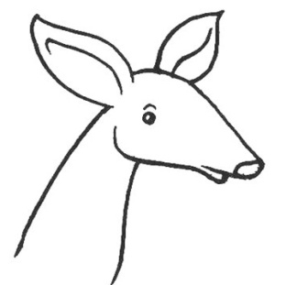

我採了很多　　　　　　的花，插在　　　　　　裏。媽媽説我長大後，口袋還可以用來裝　　　　　　。可是，我想了一想，等　　　　　　老得走不動的時候，我要把牠們都裝進大口袋裏。

二、 你能想到我這樣做的原因嗎？請寫出來。

| 教學步驟 | 說明 |
| --- | --- |
|  |  |
| 主題閲讀（二）：《鼠小弟盪鞦韆》（第七節） |  |
| 一、 引入 |  |
| 1. 請學生說說與別人分享玩具的經驗。 | 連繫生活經驗，引發學習興趣。 |
| 1. 展示圖畫書《鼠小弟盪鞦韆》的封面，引導學生就封面圖畫和書名，推測故事內容。 | 運用引領思維閱讀策略。 |
|  |  |
| 二、 發展 |  |
| 1. 師生共讀故事前半部後，教師提問 |  |
| * 大象說要盪鞦韆，小鳥怎麼說？ * 馬說要盪鞦韆，小鳥又怎麼說？ * 獅子、海獅和豬都說要來盪鞦韆，小鳥怎麼回應？ | 利用文本重複的語句，引導學生了解情節的發展。 |
| * 請學生代入小鳥的角色，用適當語氣和說話，拒絕動物的請求。 * 你覺得小鳥不讓大象、馬、獅子、海獅和豬一起盪鞦韆，做得對嗎？ * 這些動物被小鳥拒絕後，會生氣嗎？如果你是這些動物，你會怎樣？ | 說話訓練，加強學習趣味。 |
| 1. 學生續看故事後，師生一同討論  * 為甚麼小鳥會和鼠小弟一起盪鞦韆？他們玩得高興嗎？ |  |
| * 你認為老貓的行為對嗎？如果你當時在場，你會怎樣做？ * 小鳥的爸爸、媽媽怎樣教訓欺負別人的老貓？ | 在理解的基礎上訓練學生評價主角的行為。 |
| 1. 學生分組討論：假設自己是老貓，聽到小鳥爸媽的話後，你會怎樣做？ | 運用聯想、想像進行創意閱讀。 |
|  |  |
| 三、 小結及課業布置 |  |
| 1. 引導學生總結本節所學：  * 從這個故事，你學到應怎樣與人相處？ * 為甚麼我們都說故事中的鳥爸爸、鳥媽媽都很愛小鳥？你的爸爸媽媽有多愛你呢？你又多愛他們呢？ | 連繫生活，應用所學。 |
| 1. 請學生回家完成「關懷你我他」工作紙二。 |  |
|  |  |

「關懷你我他」

工作紙二

|  |  |  |  |  |  |
| --- | --- | --- | --- | --- | --- |
| 姓名： |  | 班別： |  | 日期： |  |

* 1. 《鼠小弟盪鞦韆》中，小鳥的爸爸和媽媽把鞦韆繫在翅膀上，讓小鳥玩的是「愛的鞦韆」。試想想，爸爸、媽媽用愛心為你做了甚麼事情。請在下面畫一畫，寫一寫。
  2. 爸爸、媽媽很愛你，你也很愛他們。請把你想向他們説的話，寫在j0434667中。

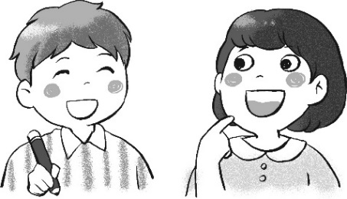

| 教學步驟 | 說明 |
| --- | --- |
|  |  |
| 主題閲讀（三）：《白雲枕頭》（第八節） |  |
| 一、 引入 |  |
| 1. 請學生說說與兄弟姐妹或他人爭吵的經驗。 | 配合故事主題，引導學生分享生活經驗。 |
| 1. 展示圖畫書《白雲枕頭》的封面，請學生就封面圖畫和書名，推測故事內容。 | 進一步運用引領思維閱讀策略。 |
|  |  |
| 二、 發展 |  |
| 1. 師生共讀故事前半部後，教師提問  * 小豬和小白兔為甚麼會吵架？怎樣互相咒罵？吵架後大家的心情怎樣？ * 你跟別人吵架後的心情又是怎樣的？ |  |
| 1. 學生續看故事後，師生一同討論 |  |
| * 小白兔為甚麼變成小黑兔？ |  |
| * 見到變黑了的小白兔後，小豬睡不着。你試過睡不着嗎？有甚麼方法可以令小豬入睡？ * 小豬用了甚麼方法幫助小白兔變白？ * 小黑兔變回原來的小白兔，他的心情會怎樣？ * 小白兔用白雲做的枕頭，可以讓小豬入睡嗎？ | 引導學生深入思考角色的心理狀況。 |
| 1. 想想小豬和小白兔再次見面時，他們會各自跟對方說甚麼？嘗試與鄰座同學進行角色扮演。 |  |
| 1. 抽樣邀請學生扮演小豬和小兔的對話，師生給予回饋後，一同討論。  * 為甚麼小豬和小白兔最後能夠和好？ * 和家人或同學吵架時，你說過一些傷害別人的話嗎？如果說過，你現在有甚麼感受？ | 引導學生深入思考故事重要情節。 |
| * 你試過主動承認錯誤或原諒別人嗎？有甚麼感覺，請與同學分享。 | 連繫學生生活經驗，反思自己的行為。 |
|  |  |
| 三、 小結及課業布置 |  |
| 1. 引導學生明白主動道歉認錯、原諒別人，是與人和睦共處的關鍵。 |  |
| 1. 請學生回家完成「關懷你我他」工作紙三和四。 |  |
|  |  |

「關懷你我他」

工作紙三

|  |  |  |  |  |  |
| --- | --- | --- | --- | --- | --- |
| 姓名： |  | 班別： |  | 日期： |  |

《白雲枕頭》裏的小豬和小白兔互相原諒對方，為對方着想，再次成為好朋友。在日常生活中，與家人、同學或朋友吵架是難以避免的，重要是大家應怎樣和好如初。

1. 吵架時，對方説了傷害你的話，你會原諒他嗎？

1. 原諒別人後，你心裏有甚麼感覺？

1. 你試過做錯事向別人認錯嗎？心裏有甚麼感覺？

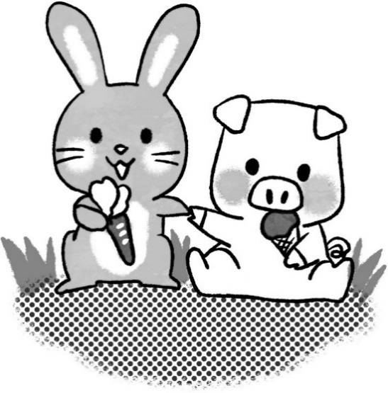

我們是好朋友。

「關懷你我他」

工作紙四

|  |  |  |  |  |  |
| --- | --- | --- | --- | --- | --- |
| 姓名： |  | 班別： |  | 日期： |  |

你會怎樣幫助他們？（可參考括號內的字詞填寫）



例︰ 你會怎樣幫助他？

我會張開　　*雨傘*　　，

*遮住*這個老公公。



1. 你會怎樣幫助他？（拾起、交給）

我會



1. 你會怎樣幫助他？（扶）

我會

1. 請在方格內畫圖畫，  
   然後在橫線上寫句子。

| 教學步驟 | 說明 |
| --- | --- |
|  |  |
| 實用文寫作：心意卡（第九節） |  |
| 一、 引入 |  |
| 1. 請學生分享因事曾向別人表達謝意的方法。 2. 教師展示心意卡，請學生說說如何利用心意卡，向別人表達心意。 | 培育學生對人常懷感恩的情意。 |
|  |  |
| 二、 發展 |  |
| 1. 利用簡報，引導學生學寫心意卡 |  |
| * 心意卡可以自行繪畫或購買現成的。 |  |
| 1. 提示寫作內文的注意事項  * 因應對象不同，用詞會略有變化。如果是寫給長輩，收卡人稱謂前可加上表達敬意、愛意的詞語，例如親愛的媽媽、敬愛的張老師、尊敬的李校長。 * 寫一寫對方為你做了甚麼事，要用合適的語句表達感謝。 * 寫下款時，若對象是長輩，要在自己名字後加「敬上」。 | 認識寫心意卡的要點。 |
|  |  |
| 三、 課業布置及延伸 |  |
| 1. 請學生選定感謝的對象，自行設計一張心意卡。 |  |
| 1. 佳作將在下一節由同學共同評賞。 |  |
|  |  |

| 教學步驟 | 說明 |
| --- | --- |
|  |  |
| 「關懷你我他」讀書會（第十至十一節） |  |
| 主題圖書分享會：閱讀有關「關懷他人」的圖書。 |  |
|  |  |
| 1. 學生在教師提供的書目中，選取一本圖書在家中閱讀。 |  |
| 1. 教師將學生分為3組，每組7-8人。在圖書館內進行小組分享。 | 課堂小組分享，讓每個學生都有機會介紹自己的圖書。 |
| 1. 小組分享：先請學生2人一組，互相介紹圖書的內容，包括簡單複述故事、學到甚麼知識或道理、最喜歡的書中人物、喜歡這書的原因；然後再在小組內分享圖書。 | 提供指引，幫助學生掌握分享的重點。 |
| 1. 全班分享：完成組內分享後，選出組代表進行公開分享，每人用1至3分鐘，向其他同學推介最喜愛的圖書。 |  |
| * 提示1： 選定分享內容，包括書中最有趣的人物或內容，學到的道理等。 |  |
| * 提示2： 說話聲量要適當；先介紹自己和所看圖書，再簡述分享內容；完成分享後要多謝同學用心聆聽。 | 訓練學生公開發言的信心和能力。 |
| 1. 學生分享後，教師宜適時給予鼓勵和回饋，並鼓勵學生互相交換圖書閱讀。 |  |
| 1. 延伸閱讀：鼓勵學生課後到學校圖書館、公立圖書館借閱與關愛家人、朋友為主題的圖書，並把書名記錄於《熊寶寶閱讀冊》內。 | 鼓勵閱讀，拓寬閱讀面，提高閱讀能力。 |
|  |  |

觀察人語

校本主題，有序規劃

這是一個以學校為本位的教學設計。學校在初小階段的學習主題是「健康人生」，二年級自訂的子題是「關懷你我他」；在此題目之下，各科組或選取合適閱讀資源、設計閱讀活動，或組織不同類型的活動，讓學生感受別人對自己的愛護，也懂得關懷別人。

中文科教師以教科書講讀課文為基礎，輔以傳統啟蒙書《三字經》作導讀教材，然後進入主題閱讀，選取兒童故事和圖畫書作為閱讀資源，最後以讀書會作總結。學生的閱讀方式，先由教師指導閱讀開始，然後學習閱讀策略，為自主閱讀做好準備。

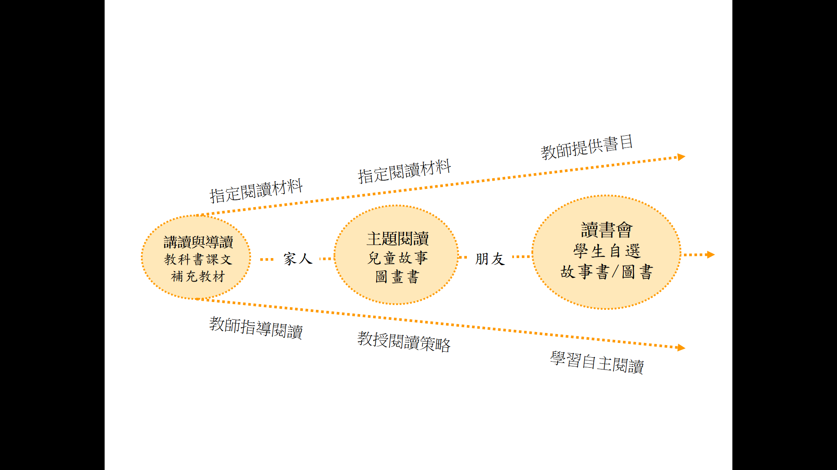

多文本閲讀，深化主題學習

學生在學習過程中，除了教科書課文外，也閱讀了多種不同題材的兒童文學作品，體現「關懷你我他」的主題。兒童故事《口袋裏的爸爸媽媽》談論父母與子女之間的愛，兩本圖畫書則引導學生思考如何與朋友相處。《鼠小弟盪鞦韆》教小朋友學會分享、不要專橫霸道的同時，還隱含父母對子女無微不至的愛護；《白雲枕頭》讓小朋友明白朋友間爭執有時免不了，更重要的是願意主動承認錯誤、體諒與接納他人。

多樣化的閲讀活動與閲讀策略應用

主題閱讀的活動多樣化，包括分享生活經驗、小組討論、匯報和課堂戲劇等，學生在過程中不但鞏固了語文基礎知識，同時學習並運用觀察圖畫、推測詞義、理解文意、自由聯想、猜測情節等多元閱讀策略。讀書會的安排讓學生可以自由閱讀書目中的圖書，嘗試自主閱讀，並與同儕組成閱讀社群，在小組內自由交換意見，分享閱讀所得，體會閱讀的樂趣。

1. * 案例由鴨脷洲街坊會學校提供